DOCUMENT 03 — Données et intégration API
Projet : Comparateur de prix au Gabon
Identifiant : DOC-FE-API-001
Version : 0.1
Date : 11 octobre 2026
Statut : Document de travail — à valider
Frontend : Flutter / Dart
Backend : Django REST Framework
Base de données : PostgreSQL
Protocole : HTTP sur TLS (HTTPS) en environnement de production

1. Objet du document
Ce document définit les règles d’accès aux données depuis l’application Flutter et les principes d’intégration avec l’API Django REST Framework.
Il couvre :
- l’architecture d’accès aux données ;
- les modèles typés ;
- la sérialisation et la désérialisation ;
- le client HTTP ;
- la gestion de l’authentification ;
- la normalisation des erreurs ;
- la pagination ;
- les requêtes concurrentes et les délais d’attente ;
- la cohérence entre les contrats API et le frontend ;
- les tests d’intégration.
La technologie de stockage local et la politique détaillée du cache sont traitées dans le document 04 — Résilience et sécurité.

2. Objectifs

API-OBJ-001 — Cohérence des données
Les données affichées doivent correspondre aux réponses reçues et aux règles métier documentées.

API-OBJ-002 — Typage
Les données externes doivent être validées et converties en modèles explicites avant leur utilisation par la logique métier et l’interface.

API-OBJ-003 — Résilience
Les erreurs réseau, les délais d’attente et les réponses invalides doivent être gérés sans provoquer de comportement imprévisible.

API-OBJ-004 — Sécurité
L’authentification, les jetons et les données sensibles doivent être traités conformément aux exigences de sécurité.

API-OBJ-005 — Évolutivité
Une évolution du backend doit pouvoir être détectée et intégrée sans imposer une réécriture générale du frontend.

API-OBJ-006 — Testabilité
Les requêtes, transformations et comportements en cas d’erreur doivent pouvoir être testés sans dépendre systématiquement d’un serveur réel.

3. Architecture d’accès aux données
Le frontend ne doit pas appeler directement l’API depuis les widgets d’interface.
Le chemin nominal est le suivant :
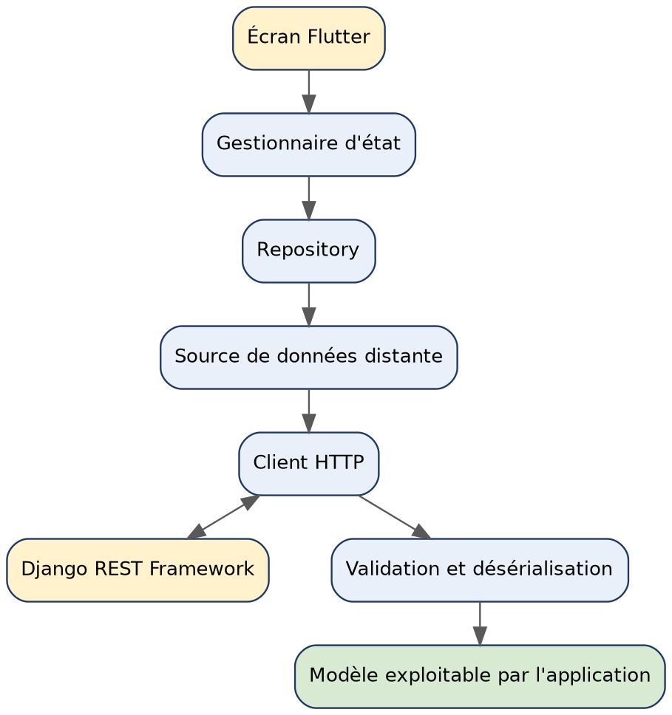
Le diagramme représente les responsabilités logiques. La validation et la désérialisation sont effectuées côté Flutter sur la réponse reçue ; elles ne correspondent pas à un composant serveur supplémentaire.

3.1 Responsabilités
Présentation
Affiche les données et transmet les actions utilisateur. Elle ne construit pas les requêtes HTTP.
Gestion de l’état
Déclenche les opérations, expose les résultats et gère les états de chargement, de réussite et d’erreur.
Repository
Fournit un accès cohérent aux données et masque les détails de leur récupération.
Source de données distante
Connaît les endpoints, les paramètres HTTP et le format des réponses.
Client HTTP
Gère la configuration réseau, les délais d’attente, les en-têtes, les intercepteurs et les réponses HTTP.
Modèles
Représentent les données validées nécessaires à l’application.

4. Organisation des fichiers
Organisation indicative :
lib/
├── core/
│ ├── network/
│ │ ├── api_client.dart
│ │ ├── api_config.dart
│ │ ├── auth_interceptor.dart
│ │ └── network_status.dart
│ ├── errors/
│ │ ├── app_exception.dart
│ │ ├── api_error.dart
│ │ └── error_mapper.dart
│ └── security/
│ └── token_storage.dart
└── features/
├── catalog/
│ ├── domain/
│ │ ├── entities/
│ │ └── repositories/
│ └── data/
│ ├── models/
│ ├── datasources/
│ └── repositories/
├── search/
├── pricing/
└── comparison/

Les fonctionnalités simples peuvent utiliser une structure plus légère. La séparation doit répondre à un besoin réel et non multiplier les fichiers sans bénéfice.

5. Client HTTP

5.1 Recommandation
Dio est proposé comme client HTTP principal pour le MVP.
Ses responsabilités potentielles comprennent :
- configuration de l’URL de base ;
- délais d’attente de connexion, d’envoi et de réception ;
- en-têtes communs ;
- authentification ;
- journalisation contrôlée en développement ;
- traitement des réponses et erreurs ;
- annulation des requêtes lorsque nécessaire.
Cette bibliothèque reste à valider.

5.2 Configuration
L’URL de l’API ne doit pas être répétée dans les fichiers de fonctionnalités.
Les environnements doivent pouvoir être configurés séparément :
- développement ;
- test ;
- préproduction, si nécessaire ;
- production.
Les secrets ne doivent pas être intégrés au dépôt Git. Une URL d’API ou un identifiant public de configuration n’est pas nécessairement un secret, mais les clés privées et les identifiants sensibles ne doivent jamais être embarqués dans l’application mobile.

5.3 HTTPS
Les communications de production doivent utiliser HTTPS. Les certificats doivent être vérifiés normalement ; le frontend ne doit pas désactiver la validation TLS pour contourner une erreur de certificat.

5.4 Délais d’attente
Les délais d’attente doivent être définis selon le type d’opération et les caractéristiques du réseau.
Ils ne doivent pas être choisis arbitrairement : une opération de lecture simple et une opération plus lourde peuvent nécessiter des paramètres différents.
Les valeurs numériques restent à fixer après des essais représentatifs.

5.5 Annulation et concurrence
Lorsque l’utilisateur modifie rapidement sa recherche, les requêtes devenues inutiles devraient être annulées si possible ou leurs réponses ignorées.
Une réponse ancienne ne doit pas écraser silencieusement les résultats d’une requête plus récente.

6. Modèles de données typés

6.1 Principe
Les réponses JSON ne doivent pas être manipulées partout sous forme de cartes dynamiques.
Les données reçues doivent être désérialisées dans des modèles explicites et contrôlées avant d’être utilisées.
Les modèles de transport API peuvent être séparés des entités métier lorsque cela permet d’isoler les changements de contrat ou de préserver des règles métier indépendantes du format HTTP.

6.2 Modèle produit
Exemple conceptuel :
class Product {
final String id;
final String name;
final String? brand;
final String? reference;
final String? variant;
final String? imageUrl;
final String? categoryId;
const Product({
required this.id,
required this.name,
this.brand,
this.reference,
this.variant,
this.imageUrl,
this.categoryId,
});
}

Cet exemple illustre le typage et ne constitue pas le modèle définitif. Les champs obligatoires, les types d’identifiants et les règles de validation devront correspondre au contrat backend.

6.3 Modèle de prix ou d’observation
Les informations de prix devront distinguer au minimum :
- l’identifiant de l’observation ;
- le montant ;
- la devise ;
- la source ;
- la date d’observation ;
- le statut de validation ;
- les informations de fraîcheur ;
- la référence de l’offre ou du produit concerné.
Les dates doivent être converties dans des types temporels appropriés. Leur interprétation doit respecter le fuseau horaire défini par le contrat.
Le montant ne doit pas être manipulé par des calculs en virgule flottante sans stratégie explicite de précision monétaire.

6.4 Modèle d’offre
Une offre doit permettre d’identifier le vendeur et les conditions commerciales associées au produit.
Il faut éviter de confondre le prix d’une offre avec une observation historique ou avec un prix réellement payé.

6.5 Valeurs facultatives
Une valeur inconnue ne doit pas être remplacée arbitrairement par une valeur par défaut trompeuse.
Par exemple :
- disponibilité inconnue ≠ disponible ;
- prix absent ≠ prix égal à zéro ;
- absence de date ≠ date actuelle ;
- image absente ≠ erreur bloquante sur le produit.

6.6 Génération de code
json_serializable et éventuellement Freezed sont des options à évaluer pour la sérialisation et l’immutabilité.
Leur adoption devra tenir compte du nombre de modèles, du coût de génération et de la maintenabilité.

7. Contrat API

7.1 Source de vérité
Le contrat API doit être documenté et versionné. Si le projet utilise OpenAPI, ce document doit être la référence commune pour le backend et le frontend.
Le frontend ne doit pas supposer qu’un champ existe simplement parce qu’il est présent dans une réponse de développement.

7.2 Informations à définir par endpoint
Pour chaque endpoint, documenter :
- méthode HTTP ;
- chemin ;
- authentification requise ou non ;
- paramètres de chemin et de requête ;
- corps de requête ;
- structure de réponse ;
- codes HTTP possibles ;
- erreurs métier ;
- règles de pagination ;
- champs facultatifs ;
- contraintes de validation ;
- exemples JSON.

7.3 Endpoints fonctionnels indicatifs
Les chemins suivants sont des exemples à confirmer avec le backend :
Fonction | Endpoint indicatif | Méthode
Recherche de produits | /api/v1/products/ | GET
Détail d’un produit | /api/v1/products/{id}/ | GET
Offres d’un produit | /api/v1/products/{id}/offers/ | GET
Détail d’un vendeur | /api/v1/stores/{id}/ | GET
Connexion | /api/v1/auth/login/ | POST
Rafraîchissement de session | /api/v1/auth/refresh/ | POST

Ces chemins ne sont pas des contrats validés. Les endpoints d’authentification dépendront notamment de la stratégie de session retenue côté Django.

7.4 Compatibilité
Une modification d’un champ, d’un type ou d’un statut peut casser le frontend même si l’endpoint continue de répondre en HTTP 200.
Les changements de contrat doivent donc être détectés par les tests et examinés avant déploiement.

8. Authentification

8.1 Principes
L’authentification doit être centralisée dans des composants dédiés.
Le frontend doit distinguer :
- utilisateur non authentifié ;
- utilisateur authentifié ;
- session expirée ;
- session invalide ;
- utilisateur déconnecté.

8.2 Jetons
La stratégie exacte dépendra du mécanisme retenu par le backend.
Si des jetons sont utilisés :
- leur stockage doit être sécurisé ;
- ils ne doivent pas être écrits dans les journaux ;
- ils ne doivent pas être inclus dans les URL ;
- les erreurs d’authentification doivent être traitées centralement ;
- la déconnexion doit supprimer les informations de session locales.
Le stockage sécurisé des jetons ne remplace pas les contrôles d’autorisation côté serveur.

8.3 Rafraîchissement
Si un mécanisme de rafraîchissement est retenu, le frontend devra gérer l’expiration et le renouvellement de session sans lancer plusieurs renouvellements concurrents inutiles.
Si le renouvellement échoue, la session devra être invalidée proprement et l’utilisateur redirigé selon le parcours défini.

8.4 Isolation des comptes
Un changement de compte ne doit pas exposer les données locales associées au compte précédent.
Le traitement des favoris et des autres données personnelles mises en cache sera détaillé dans le document de résilience et de sécurité.

9. Gestion des erreurs API

9.1 Principe
Les erreurs réseau et HTTP doivent être converties en résultats structurés avant d’être interprétées par l’interface.
La présentation ne doit pas dépendre directement du texte brut d’une exception Dio ou d’un message interne du serveur.

9.2 Catégories d’erreurs
Le frontend doit distinguer :
- erreur de connectivité ;
- délai d’attente dépassé ;
- erreur de serveur ;
- erreur de validation ;
- authentification requise ou expirée ;
- permission insuffisante ;
- ressource inexistante ;
- limitation du débit ;
- réponse mal formée ou incompatible ;
- erreur locale de stockage.

9.3 Codes HTTP
Les codes HTTP doivent être interprétés selon leur sémantique et le contrat réel de l’API.
Code ou situation | Interprétation habituelle | Comportement possible
200 | Réponse réussie | Traiter la réponse et valider son contenu
201 | Ressource créée | Confirmer uniquement si la réponse valide l’opération
204 | Réponse sans contenu | Traiter le succès sans attendre un corps JSON
400 | Requête invalide | Afficher les erreurs de validation pertinentes
401 | Authentification absente ou invalide | Traiter la session selon le contrat
403 | Accès refusé | Informer l’utilisateur
404 | Ressource introuvable | Afficher un état adapté
409 | Conflit métier, si utilisé par l’API | Expliquer le conflit et les actions possibles
429 | Limitation du débit | Respecter les informations de reprise lorsqu’elles existent
5xx | Erreur serveur | Proposer une reprise appropriée

Les comportements exacts doivent être définis avec le backend. Les codes ne remplacent pas l’analyse du corps de réponse.

9.4 Format d’erreur
Une structure d’erreur stable est recommandée, par exemple :
{
"code": "VALIDATION_ERROR",
"message": "Les données fournies sont invalides.",
"details": {
"field": ["Valeur incorrecte."]
}
}

Cet exemple est une proposition de contrat, pas le format déjà adopté par le backend.
Le frontend doit pouvoir traiter une réponse d’erreur inconnue sans planter et sans afficher de détails internes sensibles.

9.5 Reprises automatiques
Les reprises automatiques doivent être réservées aux opérations pour lesquelles elles sont sûres.
Les requêtes de lecture peuvent parfois être retentées avec une stratégie limitée. Une opération d’écriture ne doit pas être répétée aveuglément, car elle pourrait être exécutée plusieurs fois.
Les délais, le nombre de tentatives et les conditions de reprise restent à spécifier.

10. Pagination

10.1 Objectif
Éviter de télécharger inutilement de grandes quantités de données et maintenir une interface fluide lorsque le catalogue grandit.

10.2 Contrat
La stratégie de pagination doit être définie dans le contrat backend.
Elle peut être fondée sur un numéro de page ou sur un curseur. Le frontend doit implémenter le mécanisme réellement exposé par l’API plutôt que supposer une forme particulière.

10.3 Comportements attendus
- Charger les premiers résultats.
- Détecter si d’autres résultats existent.
- Charger la page suivante lorsque nécessaire.
- Empêcher les chargements simultanés en double.
- Préserver les résultats déjà reçus en cas d’échec du chargement suivant.
- Éviter les doublons lors de l’ajout de nouveaux résultats.
- Réinitialiser correctement la pagination lors d’une nouvelle requête ou d’un changement de filtres.
- Gérer le cas d’une page vide ou d’une réponse incohérente.

10.4 États
La pagination doit distinguer le chargement initial, le chargement complémentaire, la fin des résultats et l’échec du chargement complémentaire.
Une erreur sur la page suivante ne doit pas effacer automatiquement les pages déjà affichées.

11. Requêtes concurrentes et cohérence
La recherche peut déclencher plusieurs requêtes successives lorsque l’utilisateur modifie sa saisie ou ses filtres.
Le frontend doit :
- éviter les requêtes redondantes lorsque cela est utile ;
- annuler ou ignorer les résultats devenus obsolètes ;
- vérifier que la réponse correspond à la requête active ;
- éviter qu’une actualisation ancienne remplace des données plus récentes ;
- maintenir la cohérence entre le produit sélectionné et ses offres.
La stratégie exacte dépendra du gestionnaire d’état et du client HTTP retenus.

12. Dates, prix et précision monétaire

12.1 Dates
Le frontend doit distinguer la date d’observation du prix, la date de publication et la date de synchronisation du cache.
Les réponses doivent fournir des dates interprétables sans ambiguïté, idéalement avec un fuseau horaire explicite pour les instants.

12.2 Montants
Les montants doivent respecter le contrat API et les règles de précision monétaire.
Les calculs de comparaison et les conversions de devises ne doivent pas être fondés sur des approximations silencieuses.

12.3 Disponibilité
Une erreur de récupération des informations de disponibilité ne doit pas être transformée en statut « disponible ».
L’état « inconnu » doit rester distinct des états métier confirmés.

12.4 Équivalence
Le frontend peut afficher les résultats d’équivalence fournis par le backend. Il ne doit pas déclarer deux produits strictement équivalents sur la seule base d’une proximité de nom si les règles métier ne le permettent pas.

13. Sécurité de l’intégration
Les exigences minimales comprennent :
- HTTPS en production ;
- absence de secrets sensibles embarqués ;
- stockage sécurisé des jetons ;
- absence de jetons et de données personnelles dans les journaux ;
- validation des réponses reçues ;
- gestion sûre des redirections d’authentification ;
- contrôle des permissions côté backend ;
- limitation des informations exposées dans les messages d’erreur ;
- séparation des environnements et des configurations.
L’application mobile est un client non fiable du point de vue du serveur. Toute autorisation doit être vérifiée côté backend, même si le frontend masque les actions interdites.

14. Tests d’intégration API
Les tests devront couvrir les scénarios suivants :
Succès
- Réponse conforme au contrat.
- Produit sans champ facultatif.
- Résultats paginés.
- Liste vide.
- Réponse sans contenu lorsque le contrat l’autorise.
Erreurs
- Erreur de validation.
- Session expirée.
- Accès refusé.
- Ressource inexistante.
- Délai d’attente dépassé.
- Absence de connexion.
- Réponse JSON mal formée.
- Champ requis absent ou de type inattendu.
- Erreur serveur.
Concurrence
- Recherche remplacée par une requête plus récente.
- Réponse tardive.
- Double chargement de page.
- Actualisation pendant la consultation.
Authentification
- Connexion réussie.
- Identifiants invalides.
- Expiration de session.
- Échec de renouvellement.
- Déconnexion.
- Changement de compte.
Cohérence métier
- Prix absent ou invalide.
- Date d’observation absente.
- Disponibilité inconnue.
- Produit strictement équivalent ou substitut.
- Montants et devises correctement interprétés.

15. Critères d’acceptation
L’intégration API sera considérée comme prête pour le MVP lorsque :
- les endpoints utilisés par le frontend sont documentés ;
- les modèles correspondent aux contrats API ;
- les réponses invalides sont traitées sans plantage ;
- les erreurs techniques sont normalisées ;
- les délais d’attente sont configurés ;
- l’authentification est centralisée ;
- les jetons ne sont pas exposés dans les journaux ;
- la pagination fonctionne sans doublons ;
- les réponses obsolètes ne remplacent pas les résultats actifs ;
- les dates et les montants sont interprétés conformément au contrat ;
- les erreurs de lecture ne détruisent pas inutilement les données déjà exploitables ;
- les tests couvrent les principaux cas de succès et d’échec.
Les seuils de performance et la couverture minimale de tests restent à définir dans les documents appropriés.

16. Décisions et points ouverts
Principes retenus
- Accès aux données isolé derrière des repositories.
- Modèles typés et validation des réponses.
- Contrat API documenté et versionné.
- Normalisation des erreurs.
- Gestion explicite des réponses concurrentes et de la pagination.
- Authentification centralisée.
- Distinction entre prix, observation, disponibilité et synchronisation.
Recommandations à valider
- Dio comme client HTTP.
- json_serializable et éventuellement Freezed.
- Format d’erreur API normalisé.
- Convention de versionnement des endpoints.
- Stratégie de reprise des requêtes.
- Gestion des réponses de recherche devenues obsolètes.
Questions ouvertes
- Quel mécanisme d’authentification sera exposé par Django REST Framework ?
- Quel format de pagination sera retenu ?
- Le backend publiera-t-il un contrat OpenAPI ?
- Quelle structure exacte de réponse d’erreur sera commune à tous les endpoints ?
- Quels délais d’attente seront retenus ?
- Quelles requêtes pourront être retentées automatiquement[…]
[Document interrompu : le texte fourni s’arrête au milieu de la dernière question ouverte de la section 16 (« Quelles requêtes pourront être retentées automatiquement… »). La fin de la section 16 et les sections éventuelles qui suivent (historique des versions) ne figurent pas dans les documents reçus. À compléter.]

